Развитие речи «Разбудим солнышко»
Цель: расширять представления детей о природном объекте – солнце, его влиянии на окружающий мир, закрепить понятия: «жёлтое», «круглое», «такой же».

Ход игры-занятия

- Сегодня такой чудесный день, так ярко светит солнышко!

Смотрит солнышко в окошко,
Светит в нашу комнатку,
Мы захлопали в ладошки –
Очень рады солнышку.
- Давайте громко – громко похлопаем в ладошки, покажем, как мы рады яркому, теплому солнышку.
Сюрпризный момент. Появляются игрушечные мишка и зайчик (можно заменить на других лесных животных).
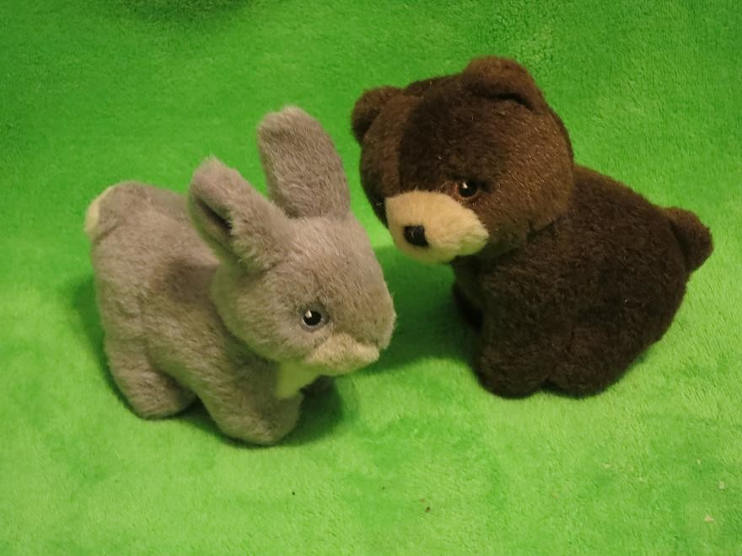
Взрослый говорит за зайчика и мишку.
- Здравствуйте, ребята! Как светло и тепло в вашем доме (квартире), потому что в окно светит солнышко. А в нашем лесу стало совсем темно и холодно, потому что солнышко куда – то исчезло и не взошло на небо.
Солнце по небу гуляло,
Солнце к вечеру устало,
Прошептало: «Спать пора!»
И уснуло до утра…
Оно, наверное, забыло, что пора вставать.
Взрослый: Не расстраивайтесь мишка и зайчик, мы поможем вам разбудить солнышко.
Но сначала послушайте, как много интересного мы расскажем о нем.
Беседа о влиянии солнца на окружающий мир.
- Ребята, без солнышка нам жить нельзя. Каждый день оно дает тепло и свет не только нам, но и всем живым существам: животным, птицам. Без солнечного тепла и света не смогут расти деревья и растения. Если не будет солнца, станет темно и холодно, перестанут петь птицы, не будут распускаться цветочки.
После беседы, задаем вопросы детям.

- Скажите, мы можем жить без солнца?
- А животным, птицам и растениям нужно солнышко?
- Когда светит солнышко, то вокруг (светло и тепло)
- А когда солнышка нет на небе, то вокруг (темно и холодно)

Гимнастика для глаз
Устали наши глазки, смотрели на картины. Давайте сделаем зарядку для глазок.
В небе гром, гроза –
Закрывай глаза! (плотно зажмурить глаза)
Дождь идет,
Трава блестит,
В небе солнышко светит! (широко раскрыть глаза)

Подвижная игра «Солнышко и дождик».
- Наши ножки и ручки тоже хотят отдохнуть. Давайте встанем и поиграем в игру «Солнышко и дождик». Смотрите на меня и повторяйте движения. Когда я скажу: «Дождик, ты нас догоняй!», убегайте от меня (договориться с ребенком, куда он будет бежать в конце игры)
Солнышко на небе
Весело сияет
Деток согревает. (Дети поднимают руки и машут раскрытыми ладошками из стороны в сторону).
Дождик понемножку
Намочил дорожки. (Легко потряхивают кистями рук)
Кап – кап – кап,
Кап – кап – кап.
Дождик, ты нас не пугай, (Грозят пальчиком)
Дождик, ты нас догоняй! (Бегут на место, куда вы договорились)
Дидактическая игра «Найди такой же».
- Дети, посмотрите внимательно на солнышко. Какого оно цвета?
(Ответы детей)
- Правильно, солнышко желтого цвета.
На столе лежат предметы разных цветов (подобрать предметы разных цветов, какие есть дома). Найдите предметы такого же цвета, как солнышко.
(Индивидуальная работа)
- Снова посмотрите на солнышко. Какой оно формы?
(Индивидуальные ответы детей)
- Правильно. Солнышко круглое. Найдите геометрическую фигуру такой же формы, как солнышко.
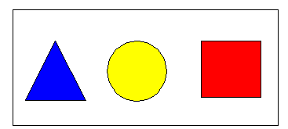

Найди предметы разной формы.
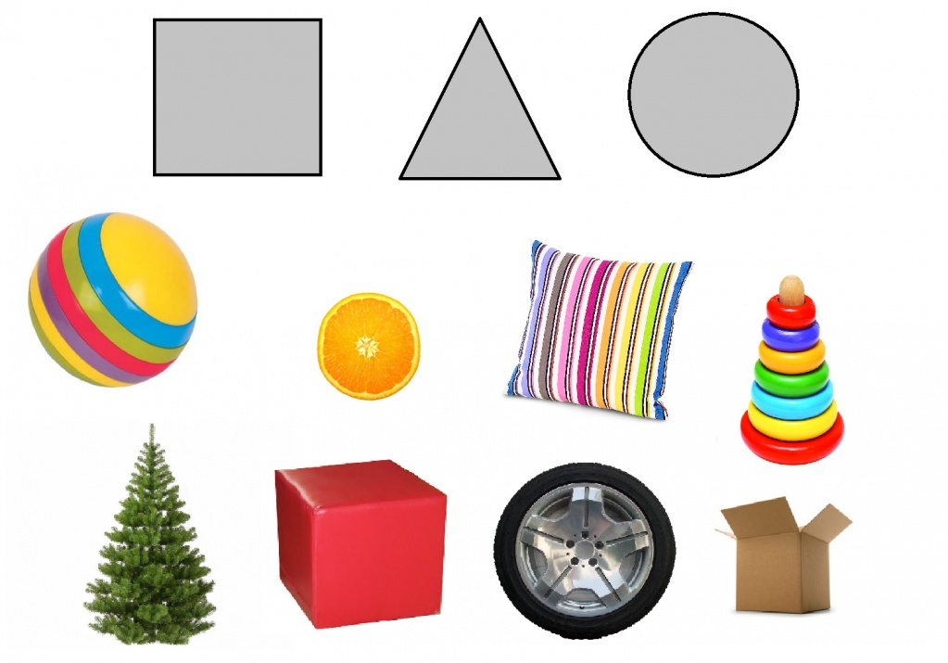

- Давай поможем зайке и мишке и сделаем солнышко.
Раскрасить можно красками или карандашами.

Взрослый говорит за зайчика и мишку.
- Спасибо тебе большое, теперь и в нашем лесу будет светить солнышко. До свидания, мой друг!
Итог.
- Кто приходил к нам в гости?
- Да, мы помогли мишке и зайчику разбудить солнышко.
- Солнышко, пожалуйста, не забывай просыпаться по утрам – нам без тебя жить нельзя!
